Ámbito ☑  Aplicación | Nombre ☑  YA9B5K-GMM MAPEADOR MEXICO
Creado por ☑  Antonio Ríos | Fecha Última Actualización ☑ | Nº de versión ☑  1.0.0 | País ☑  México

- Datos Generales ☑

Nombre del Caso de Uso ☑  C0111 – Crear mapa GMM | Nuevo / Modificado ☑  Nuevo
Objetivos ☑
Dar de alta un nuevo mapa en GMM para módulo de Mapeador MX.

- Inventario de Actores ☑

Código | Nombre | Descripción
A01 | Usuario WEB | Persona encargada de la administración de mapas para módulo del mapeador de GMM.

- Características ☑

Precondiciones

- La BD de GMM se encuentra activa.
- Los objetos de BD para administración de mapas están creados.
- Aplicación web activa para administración de módulo del mapeador GMM.
- El usuario web cuenta con la información necesaria para firmarse al sitio.

Poscondiciones

Válidas.
1. El mapa es creado exitosamente en el sistema.
2. El nuevo mapa es mostrado en lista de mapas del sistema.

Inválidas.
1. El mapa no es dado de alta correctamente en el sistema.

- Escenarios ☑

  - Escenario Primario ☑
Paso | Acción
1 | El usuario web ingresar a pantalla de administración de mapas.
2 | El sistema desactiva el botón de “Guardar”.
3 | El sistema lista todos los Mapas registrados en el sistema, paginados de 12 en 12.
4 | El usuario web captura el Nombre del mapa a crear.
5 | El usuario web captura el Nombre del BP a invocar para aplicar el mapa en creación.
6 | El usuario web especifica la Descripción para el mapa que se está dando de alta.
7 | El sistema activa el botón de “Guardar”.
8 | El usuario web selecciona el botón “Guardar”.
9 | El sistema aplica validación VA1 < Número de resultados >.
10 | El sistema recarga la página de administración de Mapas con los elementos dados de alta al momento, conservando la paginación de resultados.
11 | Finaliza el Escenario Principal.

  - Escenarios Alternos ☑

    - EA1 < Nombre de mapa duplicado >:
Paso | Acción
1 | El sistema muestra mensaje de error ME1.
2 | El sistema descarta la alta del Tipo de Archivo.
3 | Se continúa con ejecución de paso 7 del Escenario Principal.

- Reglas de Negocio ☑

  - RN1 < Nombre de mapas únicos >

- Validaciones ☑
  - VA1 < Número de resultados >:
Paso | Acción
1 | Si ya se encuentra dado de alta un Mapa en el sistema con el mismo nombre, ejecutar paso 1 de Escenario Alterno EA1, en caso contrario continuar con paso 10 de Escenario Principal.

- Excepciones ☑

  - EX# <Nombre de la excepción>:
Paso | Acción
#

- Mensajes de Error ☑

Código | Descripción
ME1 | Error al insertar el Mapa X, ya existe un elemento con el Nombre especificado.

- Control de Versiones ☑

Nº Versión | Fecha | Autor Modificación | Descripción
1.0.0 |  | Antonio Ríos | Creación

- Anexos.
Diagrama 1. Diseño de pantalla
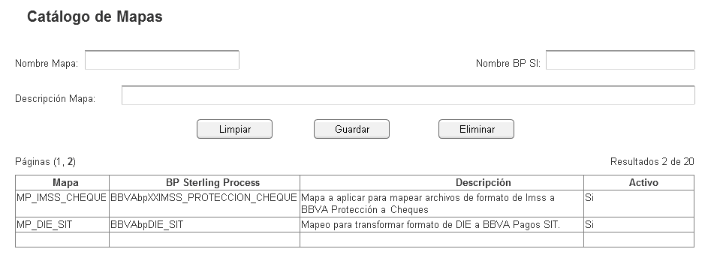

Nota: Plantilla para la generación de Diagrama


